При запуске приложения нас встречает окно авторизации. Здесь нужно будет ввести пароль и логин, после чего пройти капчу. Без капчи у вас не будет кнопки «Войти». После правильного ввода капчи появляется кнопка «Войти».
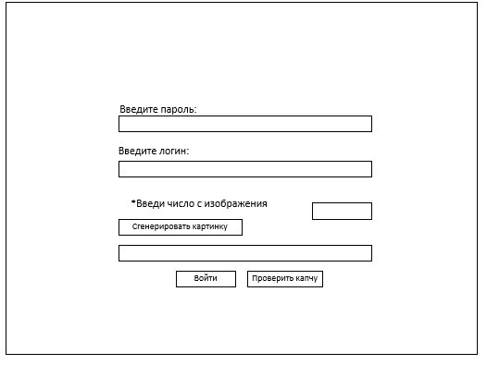

Если вы вошли под ролью Администратора, то появится данные окно:
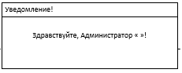
Если вы вошли под ролью Пользователя, то появится данные окно:
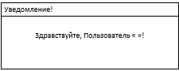
Если вы совершили ошибку при вводе «Пароль» или «Логин», то у вас появится окно:
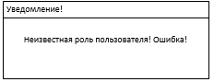
После прохождения авторизации Администратор переходит на страницу со всеми зарегистрированными пользователями. На данной странице он может «Редактировать» пользователя, «Добавить» пользователя, «Удалить» пользователя.
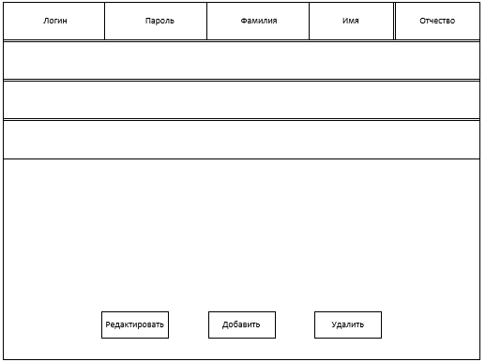
При нажатии на кнопку «Редактировать» происходит переход на страницу «Редактирование пользователя». На данной странице Администратор может изменить пароль, логин, фамилию, отчество и выбрать роль.

